Engenharia da Solução
Como o frontend zero-build e o backend serverless são construídos, por dentro

Projeto | MWRPG — A Coroa Enterrada de Ys
Versão | 1.0
Autoria | Claude (Anthropic), sob coordenação de Tiago Bocchino
Data | 2026-08-31

Sumário
Clique com o botão direito e escolha "Atualizar campo" para gerar o sumário.

1. Introdução
Este documento descreve como o código é organizado e escrito — as
duas Vercel Functions que fazem o papel de backend, e o padrão do
frontend zero-build. É complementar ao Documento 05 (Arquitetura da
Solução), que olha para componentes de sistema e infraestrutura, não
para a organização interna do código.

2. Backend: duas Vercel Functions, sem servidor próprio
Não existe backend no sentido tradicional (processo próprio, framework
web, banco de conexão persistente) — existem duas Vercel Functions
serverless, cada uma resolvendo exatamente um problema de exposição de
segredo.
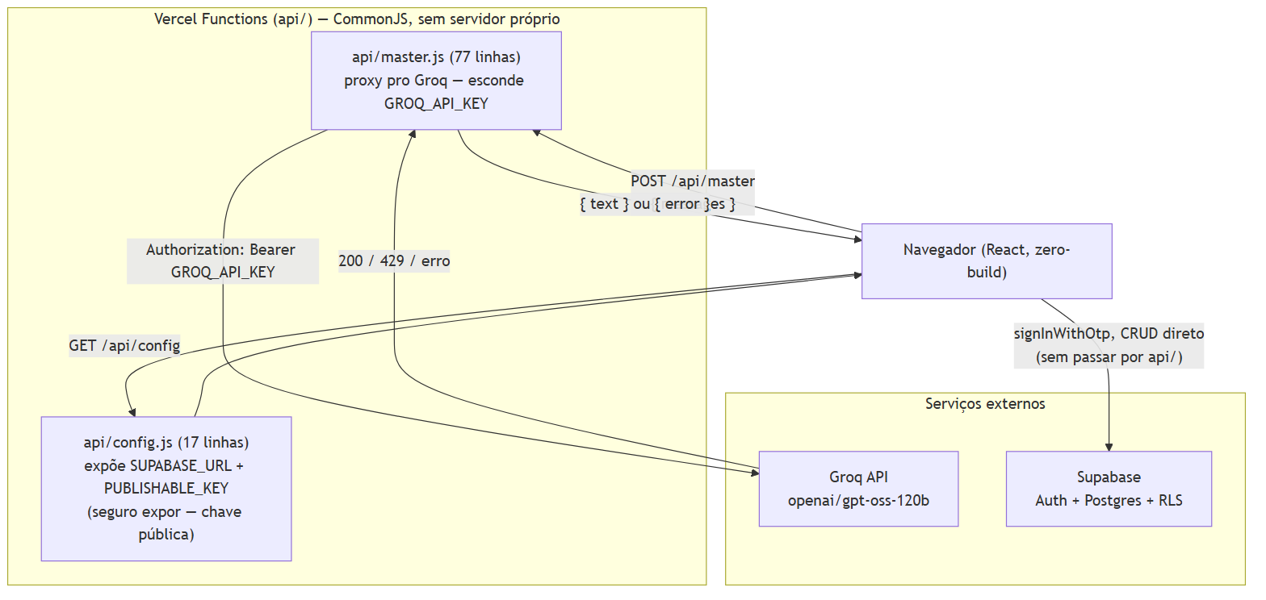
Camadas do backend
Figura 1 — api/master.js e api/config.js, e o Supabase acessado direto do navegador.
Função | Linhas | Problema que resolve
api/master.js | 77 | Esconder GROQ_API_KEY — o navegador nunca vê a chave da Groq
api/config.js | 17 | Expor SUPABASE_URL/SUPABASE_PUBLISHABLE_KEY — seguro expor, é a chave pública por design do Supabase
Note a assimetria: api/master.js existe porque o segredo real
(GROQ_API_KEY) não pode chegar ao cliente; api/config.js existe
pelo motivo oposto — não é segredo, mas hardcodar a chave pública
direto em index.html impediria trocar de projeto Supabase sem novo
deploy de código. Fora essas duas rotas, o Supabase (Auth, CRUD de
campaign_sessions) é chamado direto do navegador — não passa por
nenhuma API própria, porque Row Level Security no próprio Postgres já
garante o isolamento por usuário (Documento 02, Seção 2).

2.1 api/master.js — tratamento de erro por status HTTP
if (!groqRes.ok) {
if (groqRes.status === 429) {
res.status(429).json({ error: 'groq_quota_exceeded', retryAfter: ... });
return;
}
res.status(502).json({ error: 'groq_upstream_error', status: groqRes.status });
}
O 429 da Groq vira 429 próprio do MWRPG (não um 502 genérico) —
propaga o status semanticamente correto para o frontend distinguir
"cota estourada" (Documento 03, Seção 4) de qualquer outra falha
upstream.

3. Frontend: zero-build, Babel standalone no navegador
Não há npm install, não há bundler, não há package.json — cada
arquivo .jsx é transpilado no próprio navegador por
@babel/standalone a cada carregamento de página. É uma escolha
deliberada de simplicidade, mantida em todas as fases do projeto,
inclusive quando a complexidade cresceu (o sistema de mapa v0.5,
Leaflet incluso, ainda entrou via <script> de CDN, sem build step
novo).
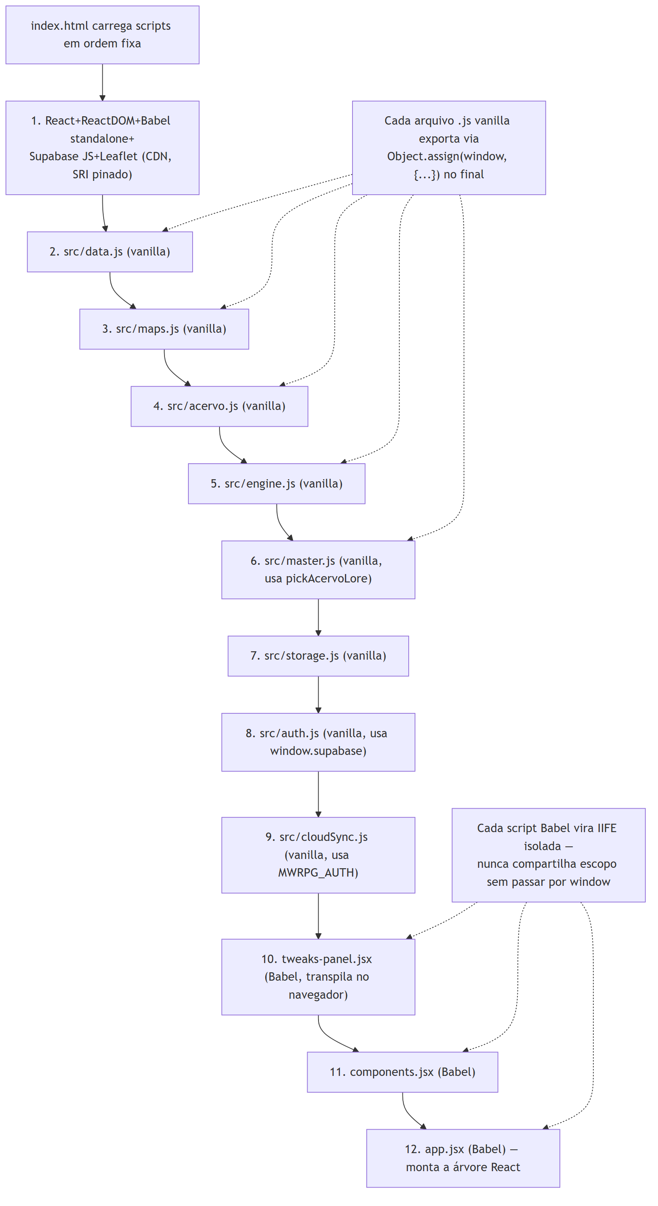
Padrão do frontend
Figura 2 — Ordem de carregamento de 12 scripts, do CDN ao app.jsx.

3.1 Convenção: Object.assign(window, {...})
Cada script vanilla (.js) termina exportando suas funções/dados via
Object.assign(window, {...}); cada consumidor lê de volta via const
X = window.X no topo do próprio arquivo. Isso existe porque scripts
<script type="text/babel"> viram IIFEs separadas depois de
transpilados — sem esse padrão, nada seria compartilhado entre
arquivos. Um anti-padrão crítico documentado em CLAUDE.md §6.3:
nunca declarar const styles = {...} em escopo global de um
arquivo Babel — colide entre arquivos que usam o mesmo nome genérico.

3.2 Estado
Não há gerenciador de estado externo (Redux, Zustand, signals) — todo
o estado vive em hooks useState/useRef de app.jsx (381 linhas),
com autosave condicional: nuvem (MWRPG_CLOUD.saveSession) quando
logado, localStorage (MWRPG_STORAGE.save) caso contrário — nunca os
dois ao mesmo tempo.

3.3 Design system
Um único tema (variáveis CSS em :root, src/styles.css, 600 linhas)
com um segundo tema opcional ("Ember", ativado por
[data-theme="ember"]) — cores em oklch(), tipografia via Google
Fonts (Cinzel/EB Garamond/IM Fell English/IBM Plex Mono), sem emoji na
UI — só 7 glyphs Unicode tipográficos específicos (espada cruzada,
estrela de quatro pontas, escudo, oposição astrológica, seta em laço,
intersecção elétrica, marca de referência), citados por nome aqui
porque a fonte padrão deste gerador de PDF não cobre todos eles — a UI
real do jogo, no navegador, não tem esse problema.

4. Peso real do payload inicial (medido, não estimado)
Todo dependência CDN foi medida por download real em 31/08/2026 — não
por número de memória:
Dependência | Tamanho bruto | Tamanho gzip (transferido)
React 18.3.1 (dev) | 109.931 bytes | 28.258 bytes
ReactDOM 18.3.1 (dev) | 1.080.227 bytes | 232.917 bytes
Babel standalone 7.29.0 | 3.137.752 bytes | 653.794 bytes
Supabase JS 2.112.4 | 212.426 bytes | 54.632 bytes
Leaflet 1.9.4 (JS+CSS) | 162.358 bytes | ~45.983 bytes
Total transferido (gzip) | — | ~1.015 KB (~1 MB)
O Babel standalone sozinho é 64% do payload de dependências — é o
custo real e mensurável da escolha "zero-build para sempre". Builds de
desenvolvimento do React/ReactDOM (não as de produção, minificadas)
também pesam mais do que precisariam — uma troca só seria possível
introduzindo build step, o que a Frontend Engineer registra
explicitamente como decisão a levar pra assembleia, não a tomar
sozinha (Documento 07, Seção 6).

5. Convenções de nomenclatura
Nomes de domínio do jogo (partyAt, mode, demoLimit, textos de UI)
ficam em português ou nomeados no vocabulário do jogo; nomes puramente
técnicos (useState, fetch, history) ficam em inglês, seguindo a
convenção do próprio React/JS. Strings visíveis ao jogador são sempre
português brasileiro (CLAUDE.md §13).

6. Referências
- api/master.js (77 linhas), api/config.js (17 linhas) — lidos integralmente em 31/08/2026.
- index.html (34 linhas) — ordem de carregamento de scripts, lido integralmente em 31/08/2026.
- src/app.jsx (381 linhas), src/styles.css (600 linhas) — lidos integralmente em 31/08/2026.
- Medição real de bytes via curl contra unpkg.com/jsdelivr.net, com e sem Accept-Encoding: gzip, 31/08/2026.
- CLAUDE.md §6.2-6.3 — convenção de export e anti-padrão de const styles global.
- .claude/agents/frontend-engineer-mwrpg.md — trade-off zero-build vs. build step registrado como decisão de assembleia.

